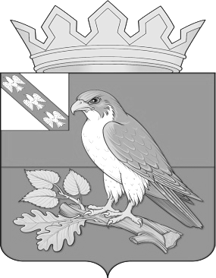
Администрация поселка Хомутовка Хомутовского района Курской области
ПОСТАНОВЛЕНИЕ
от «04» июля 2023 г. № 77-па

О внесении изменений в постановление Администрации поселка Хомутовка от 14.01.2021г. № 6-па «Об утверждении Плана мероприятий по противодействию коррупции в муниципальном образовании «поселок Хомутовка» Хомутовского района
на 2021-2024 годы»

На основании протеста прокуратуры Хомутовского района от 20.06.2023г № 36-2023г. Администрация поселка Хомутовка ПОСТАНОВЛЯЕТ:
1. Внести в постановление Администрации поселка Хомутовка от 14.01.2021г. № 6-па «Об утверждении Плана мероприятий по противодействию коррупции в муниципальном образовании «поселок Хомутовка» Хомутовского района на 2021-2024 годы» (в редакции постановления от 27.09.2021г. № 130-па, от 21.11.2022г. № 138-па, от 08.12.2022г. № 155-па, от 23.12.2022г. № 185-па) следующие изменения:
- п. 1.3.2. раздела 1 подраздела 1.3. «Меры по совершенствованию муниципального управления в целях предупреждения коррупции» изложить в новой редакции:
1.3.2. | Размещение обобщенной информации об исполнении (ненадлежащем исполнении) лицами, замещающими муниципальные должности депутата представительного органа муниципального образования, обязанности представить сведения о доходах, расходах, об имуществе и обязательствах имущественного характера размещается на официальном сайте муниципального образования | Осуществление мер, направленных на реализацию действующего антикоррупционного законодательства | 2021-2024 гг. | Зам. Главы Администрации  поселка Хомутовка,  председатель Собрания депутатов  поселка Хомутовка Хомутовского района

2. Постановление вступает в силу со дня его подписания.

Глава поселка Хомутовка Э. А. Земцов

